GOF
Порождающие шаблоны - 3 шт.
1 - Одиночка (Singleton)
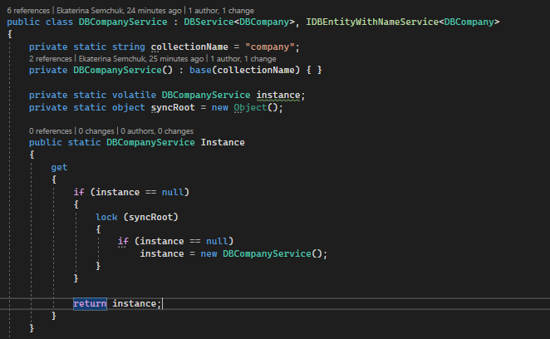
2 - Прототип (Prototype)
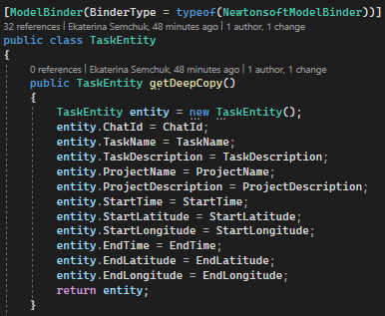

3 - Строитель (Builder)
- регистрация

Структурные шаблоны - 4 шт.
1 - Адаптер (Adapter)
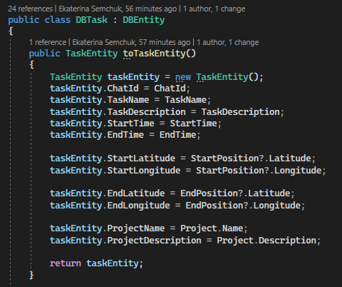

2 - Мост (Bridge)
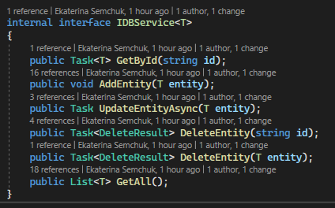
3 - Фасад (Facade)
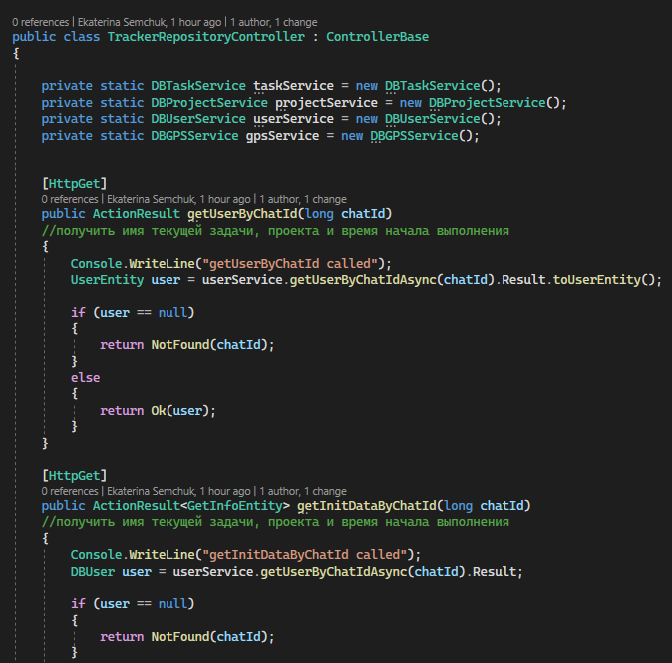
4 - Заместитель (Proxy)
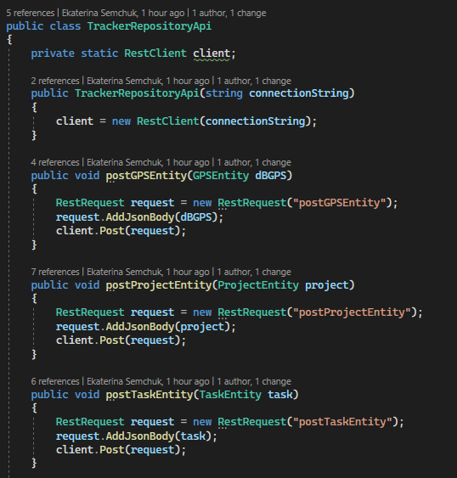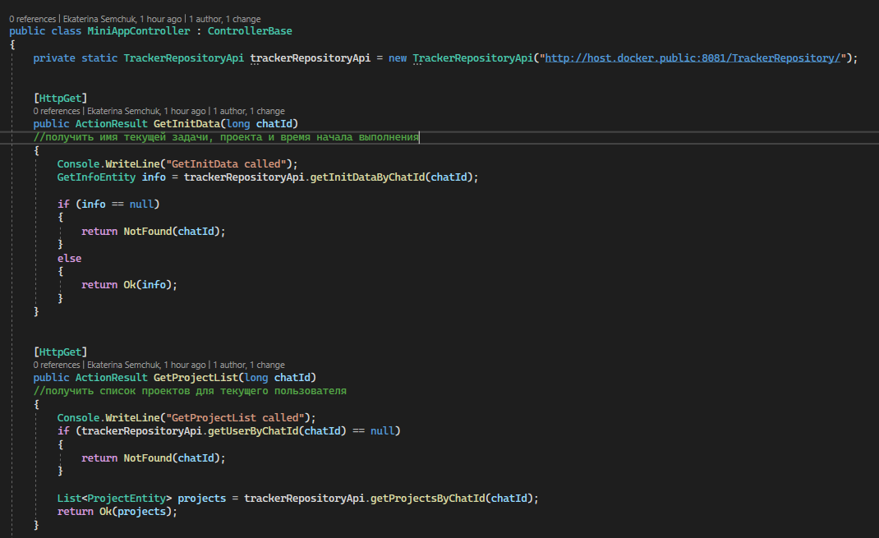

Поведенческие шаблоны - 5 шт.
1 - Шаблонный метод (Template Method)
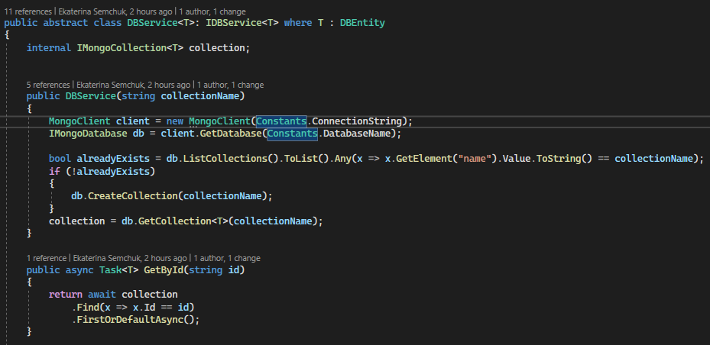
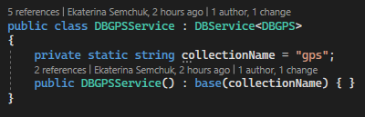

2 - Интерпретатор (Interpreter)
(реализовать конвертацию даты пользовательского ввода в DateTime)

3 -
Посредник
+
Наблюдатель

С графиками?

(8 баллов)
Возможна замена одного шаблона из другой группы шаблонов.

Повышенная сложность:
Проанализировать созданный код на наличие реализованных шаблонов GRASP. По необходимости реализовать:
5 ролей (обязанностей) классов
3 принципа разработки
1 свойство программы
(2 балла)

